REUNIÓN CON LA RED DE RECICLADORES
Quito, junio 07 / 2018
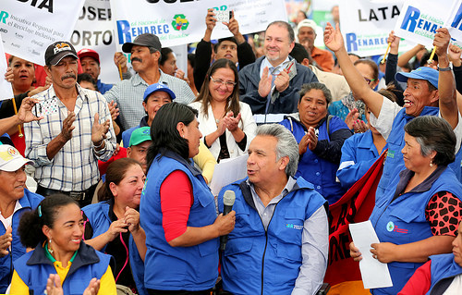
Gracias... Qué agradable estar acompañado de Vanessa, de Laura (dirigentes de la Red de Recicladores), de Berenice (ministra de Inclusión Económica y Social), de Tarsicio (Granizo, ministro de Ambiente), gente tan comprometida con el cuidado del medio ambiente.
Les saludo de la manera más cordial y cariñosa, hermanas y hermanos de la Red de Recicladores. Dialogar con ustedes me llena de alegría porque admiro su trabajo silencioso y sacrificado. La gente no conoce exactamente lo que hacen ustedes.
Les traigo felicitación, alegría, agradecimiento y la propuesta de poder convertirlos en pequeños empresarios –que un poco ya lo son–, transformadores de la materia prima.
Que –por ejemplo– puedan producir la fibra de polipropileno, con la cual se hace prácticamente todo. La ropa que vestimos está compuesta de polipropileno. La mesa, este micrófono, absolutamente todo tiene polipropileno.
Les decía que traigo un agradecimiento porque, en primer lugar, por haber escogido un trabajo digno para llevar el pan a sus hijos. ¡Qué hermoso! Siempre hay otra posibilidad, pero ustedes lo han hecho de esta manera.
Un agradecimiento por ayudar a mejorar el medio ambiente, para que el agua que bebemos, el aire que respiramos, el suelo que pisamos, los productos que consumimos, tengan la categoría de “cuidados”.
Y además traigo un ofrecimiento. Que lo ha hecho ya la ministra de Industrias, Eva García. Ella ha manifestado que está dispuesta a dar el asesoramiento, el acompañamiento para que ustedes puedan hacer sus pequeñas industrias de transformación.
Ustedes dirán: “Bueno, el asesoramiento, el acompañamiento y el proyecto está bien. Solo falta la plata”. ¿No es cierto? (Risas)...
La banca pública, BanEcuador, les va a proporcionar los créditos que requieran para llevar adelante el emprendimiento (claro, después de tener el estudio del proyecto).
Así que, ¡a convertirse en pequeños empresarios! ¡A convertirse en fabricantes de algo! ¡Ustedes tienen la materia prima para hacerlo!
Ustedes han estado entregando la materia prima a empresas que son fabricantes. Pero ahora también lo van a hacer ustedes mismos. Y espero, a más tardar en seis meses, encontrar acá una tienda en la cual se vendan los productos que fabriquen ustedes.
Es un ofrecimiento de un gobierno transparente, de un gobierno que está junto a ustedes, de un gobierno que es de todos, no del blanco, no del negro, no del indio. Es de todos los ecuatorianos. Este gobierno está pendiente de ustedes y de todo lo que hacen.
He decidido venir acá a conocerlos, a abrazarlos, a darles un beso cariñoso que les diga que tenemos fe en ustedes. Ustedes son parte del futuro que estamos construyendo.
¡Y vamos a sacar adelante la empresa de la Red de Recicladores, de esta Red de Gestores del Ambiente! ¡Qué lindo nombre, porque realmente lo son!
Hace un momento acabo de decirles a queridos compañeros de ustedes, que estamos dispuestos a darles todo el apoyo.
Porque si no ayudamos a reciclar, a transformar el medio ambiente –que ya está bastante deteriorado–, y si no pone cada uno su pequeño grano de arena, muy difícilmente vamos a lograr el futuro de progreso sano que todos anhelamos.
El ser humano ha equivocado su concepto de evolución: se ha vuelto depredador, egoísta, se ha vuelto consumista.
Vamos a ser parte de la transformación de aquello que para otros es “basura”. Vamos a transformarla en productos que pueden ser vendidos por ustedes y comprados –inclusive– por el Estado, para cumplir con algunas necesidades.
Les agradezco mucho este recibimiento cariñoso. Estamos siempre con ustedes.
Que Dios les bendiga y que también bendiga este nuevo proyecto de industrialización del cual ustedes van a ser parte. Todos van a ser accionistas de esa nueva empresa de la Red de Recicladores.
Y ya les obligaremos también a los ministros a comprar acciones, para que también sean parte del negocio. ¡No faltaba más...!
¡Que pueda participar cualquier ecuatoriano, que se puedan inclusive meter en la Bolsa de Valores las acciones de la Fábrica de la Red de Recicladores!
¡Qué lindo suena: “Fábrica de la Red de Gestores Ambientales”! Así se va a llamar, a no ser que ustedes quieran otro nombre.
¡Que tengan éxito y que Dios les bendiga!
Muchísimas gracias.

LENÍN MORENO GARCÉS
Presidente Constitucional de la República del Ecuador

